MUULLA TAVOIN HANKITUN OSAAMISEN TODENTAMINEN HOPSISSA OLEVAAN OPINTOJAKSOON KOKONAAN KORVATTAVANA (OPETTAJA)
Video-ohje: https://youtu.be/61zFWcUCJIs
4.5.2020 käydyssä ohjauskeskustelussa on todettu, että opiskelijan työssä hankkima osaaminen vastaa Töissä matkailualalla 5 OP ( AM00BG95) opintojakson sisältöä. Opiskelija on esittänyt työtodistuksen ja ohjauskeskustelussa osoittanut osaamisen vaaditun osaamisen työssäoppien. Opettaja puoltaa hyväksilukua korvaavuutena HOPSin opintoon Töissä matkailualalla 5 OP ( AM00BG95) hyväksytyllä arvosanalla.

Opettaja kirjautuu peppiin
Opettaja tarkistaa onko sopimuspankissa käytyä viestitystä hyväksilukumenettelystä. Viestitys löytyy myös opettajan pöydän keskinäkymästä.
Valitaan ylävalikosta Opiskelija/Sopimuspankki.
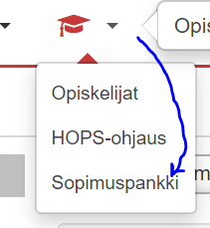
Sopimukset kohdasta löytyy kuitatut sopimukset. Viestitysten sisällön näkee klikkaamalla Otsikon linkkiä.
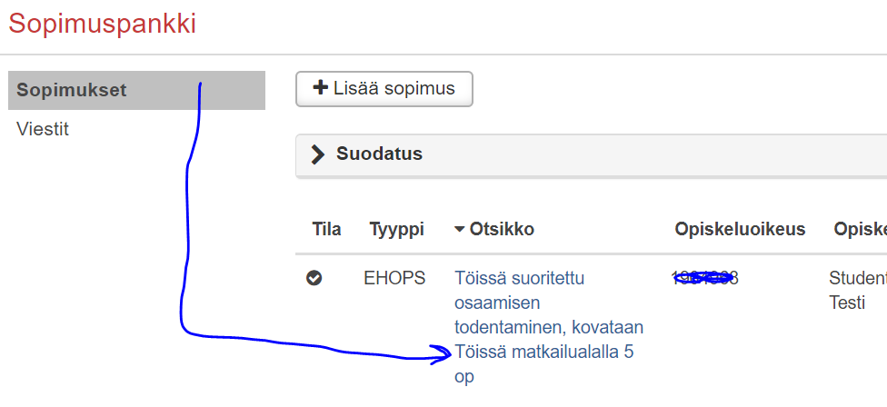
Avautuu viestiketju ja sopimuksen hyväksyminen. Alimmaisena on opiskelijan ensimmäinen viesti ja seuraavat viestit ovat opettajan kirjoittamia. Ylimpänä opettajan hyväksymä sopimus.Näkymän voi sulkea rastista tai sulje-painikkeesta.

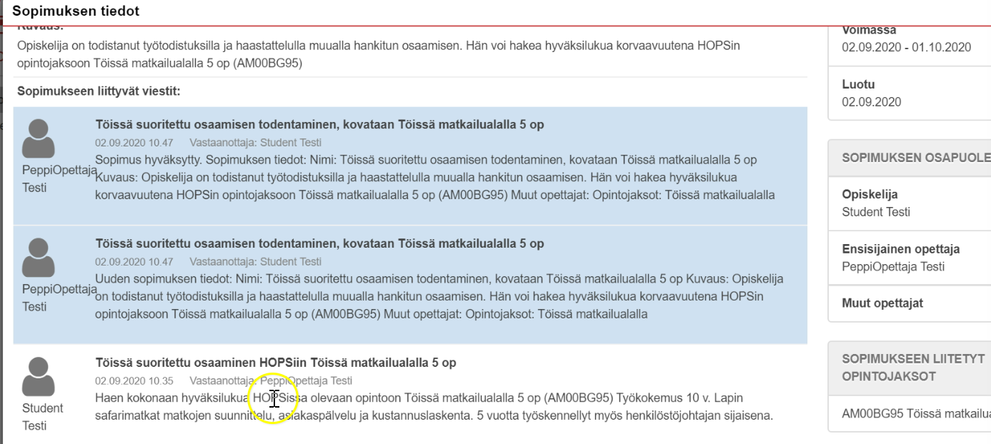
Opettaja avaa Pepin ja valitsee valikosta Arviointi/Hyväksilukeminen, hakemukset
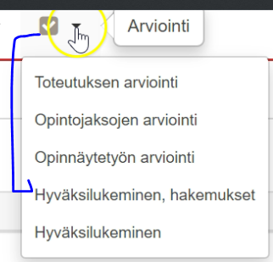
Valitsee listasta käsiteltävän hakemuksen.
Avautuu opiskelijan tiedot ja Lisätiedot kohdassa on vielä selitys hyväksilukuun esim. opettajan ja opiskelijan keskustelusta.
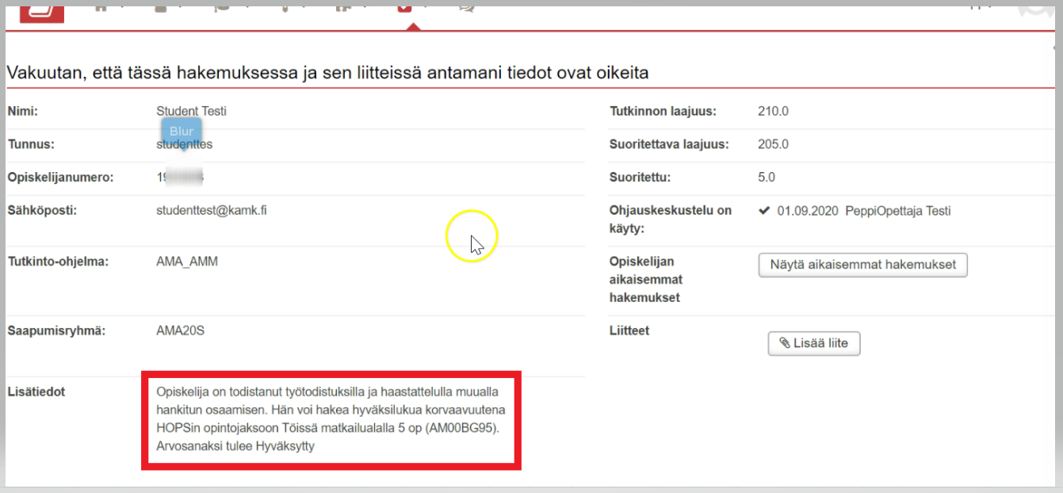
Näyttöä rullataan alaspäin ja tarkistetaan missä muualla hankittu osaaminen on suoritettu (1) ja siihen liittyvät muut tiedot, esim. todistukset. Tila (2.) kohdassa voidaan todentaa Todistus ja Merkityt opinnot (3.) kodassa on mainittu opinto, joka korvataan,
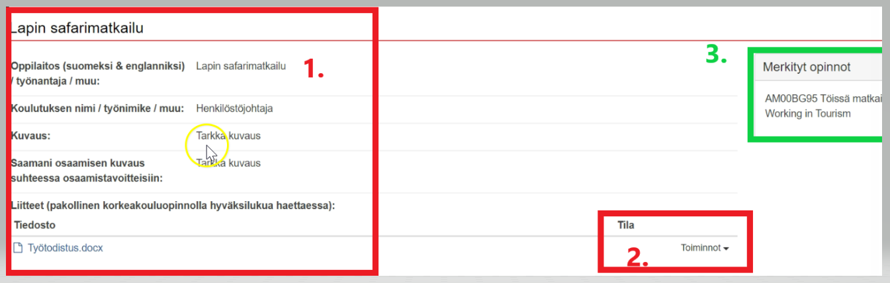
Alaspäin rullaamalla löytyy muualla tavalla hankitun osaamisen todentaminen esim. työssä oppien (4.) ja perustelut (5.) sekä mille HOPsissa olevalle opinnolle korvaavuutta haetaan (6.)
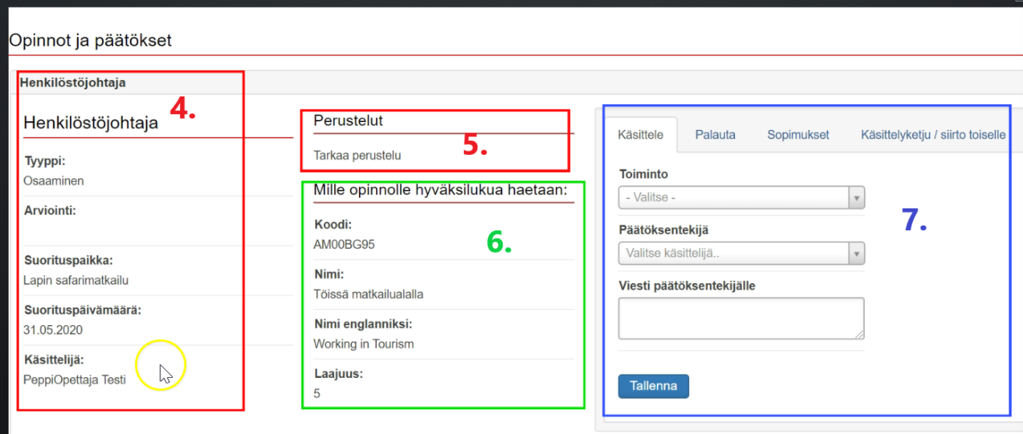

Käsittele (7) kohdassa opettaja puoltaa tai hylkää hakemuksen tai palauttaa takaisin opiskelijalle tai muuttaa käsittelyketjua.
Esimerkki Toimintona: Puollan hyväksyttäväksi kokonaan, Päätöksen tekijäksi valitaan koulutuksessa sovittu henkilö, joka lopullisesti hyväksyy tai hylkää opettajan päätöksen. Kirjoitetaan viesti päätöksen tekijälle ja lopuksi Talletetaan
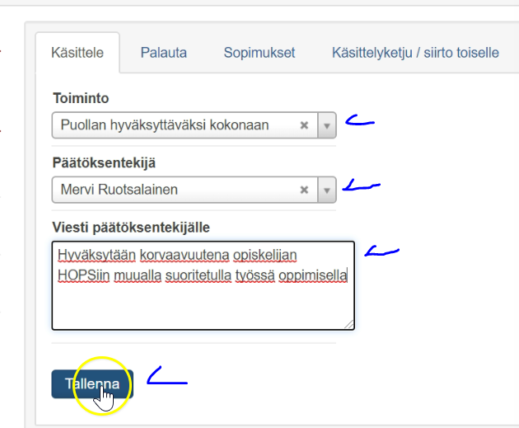
Näkymään ilmestyy, että hakemus on siirtynyt lopulliseen päätöksen tekoon lopulliselle käsittelijälle.
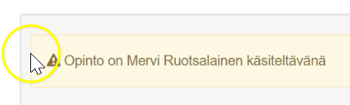
Jos lopullinen käsittelijä sen hyväksyy, niin tällöin tieto tallentuu opiskelijan opintosuoritukseen korvaavana suorituksena.

Opettaja aloittaa hyväksilukuanomuksen käsittelyn Pepissä valitsemalla ylävalikosta Arviointi/Hyväksilukeminen, hakemukset
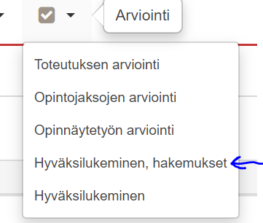
Valitaan hakemuslistassa Käsittelyssä oleva hakemus ja avataan se rivin lopussa olevasta Käsittele-painikkeesta.
Tarkistetaan opiskelijan tiedot

